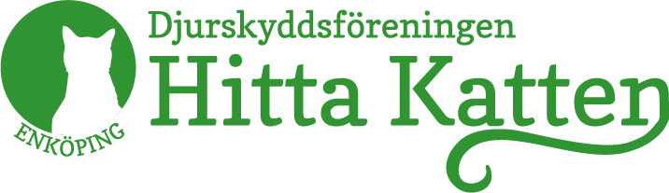
Försäljningspolicy Djurskyddsföreningen Hitta Katten, Enköping
Djurskyddsföreningen Hitta Katten förbehåller sig rätten att neka/ställa krav på köpare av katter från katthemmet.
I vår policy ingår att alla katter skall vara kastrerade, vaccinerade mot både kattsnuva och kattpest, chipmärkta/ID-märkta och registrerade hos SKK (Svenska Kennelklubben). Vid försäljning av kattungar, som ännu inte uppnått rätt ålder för kastration, ingår gratis kastrering i köpet.
Vaccineringar skall sedan göras årsvis eller enligt veterinärers rekommendationer.
Vi säljer inte kattungar en och en om det inte redan finns en katt i nya hemmet.
Vi säljer heller inte katter som förväntas hållas som stallkatter.
Utekatter är ett känsligt ämne och vi godkänner utekatt i de fall vi är nöjda med en rimlig säkerhet kring utevistelse. Tätort och längs med, vad vi upplever som farliga vägar, godkänns inte. Trafiken är den vanligaste dödsorsaken bland utekatter.
Till katthemmet inkommer ibland 2 eller flera katter från samma hem eller s.k. kattkolonier. Vår generella policy är att katterna fortsättningsvis skall får vara tillsammans om de uppvisar starka band till varandra.
Det förekommer att ensamkommande katter träffar en likasinnad på katthemmet och knyter starka band till varandra. Då kan en parvis försäljning vara lämplig.

